المملكة العربية السعودية  وزارة التعليم  إدارة التعليم بمنطقة  متوسطة |  |   المادة : رياضيات  زمن الاختبار : ساعتان ونصف  عدد الأسئلة :  عدد الصفحات :
اختبار نهائي لمادة الرياضيات الصف الأول متوسط الفصل الدراسي الثالث ( الدور الأول ) لعام 1443هـ
السؤال الأول : اختر الإجابة الصحيحة ثم ضع دائرة حول الإجابة الصحيحة فيما يلي :
1) | ما احتمال الحصول على عدد فردي عند رمي مكعب أرقام مرة واحدة ؟
1) | أ) | $$\frac{١}{٣}$$ | ب) | $$\frac{١}{٢}$$ | جـ) | ٣ | د) | ٢
2) | اوجد عدد النواتج باستعمال مبدأ العد الأساسي لـِ : اختيار شهر من أشهر السنة ويوم من أيام الأسبوع ؟
2) | أ) | 12 | ب) | 7 | جـ) | 84 | د) | 19
3) | ما نوع الزاوية التي قياسها 45 ° ؟
3) | أ) | حادة | ب) | مستقيمة | جـ) | منفرجة | د) | قائمة
4) | 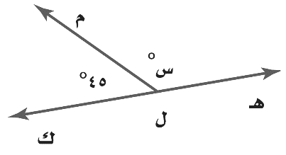  أوجد قيمة س في الشكل المقابل ؟
4) | أ) | 45 ° | ب) | 135 ° | جـ) | 225 ° | د) | 90 °
٥) | ما قياس زاوية قطاع دائري يمثل ٢5 % من الدائرة؟
٥) | أ) | 9 ° | ب) | 25 ° | جـ) | 90 ° | د) | 335 °
٦) | 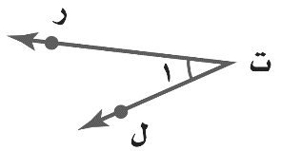  أي مما يأتي لا يعدّ من أسماء الزاوية في الشكل المجاور ؟
٦) | أ) | 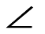  ر ت ل | ب) | 1 | جـ) | ل ت ر | د) | ت ر ل
7) | 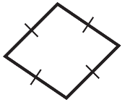  صنِّف الشكل الرباعي المجاور بأفضل اسم يصفه ؟
7) | أ) | معين | ب) | مربع | جـ) | متوازي اضلاع | د) | شبه منحرف
8) | ما المضلع المنتظم فيما يأتي الذي يمكن أن يشكل نموذج تبليط ؟
8) | أ) | الخماسي | ب) | الثماني | جـ) | المربع | د) | العشاري
9) | أي الأشكال الآتية يمثّل مضلعًا منتظمًا ؟
 | أ) | 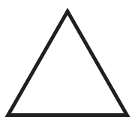 | ب) | 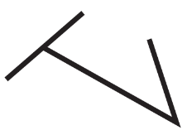 | جـ) |  | د) | 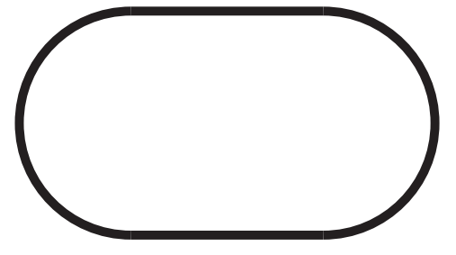
10) | 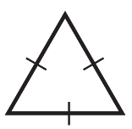  صنّف المثلث المجاور بحسب زواياه و أضلاعه :
10) | أ) | حاد الزوايا ، متطابق الأضلاع | ب) | قائم الزاوية ، متطابق الأضلاع | جـ) | منفرج الزاوية ، متطابق الضلعين | د) | منفرج الزاوية ، متطابق الأضلاع
11) | ما قياس الزاوية في المضلع العشاري المنتظم ؟
11) | أ) | 225 ° | ب) | 180 ° | جـ) | 162 ° | د) | 144 °
12) | الزاويتين المتتامتان مجموع قياسهما يساوي :
12) | أ) | 45 ° | ب) | 90 ° | جـ) | 180 ° | د) | 360 °
13) | 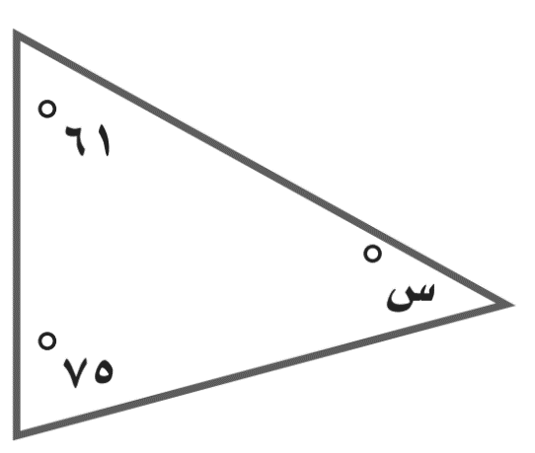  أوجد القيمة المجهولة في الشكل المقابل :
13) | أ) | 136 ° | ب) | 180 ° | جـ) | 44 ° | د) | 90 °
14) | أي المقادير الآتية يمثل مساحة دائرة قطرها 14 سم ؟
14) |  | 7 ط سم ² |  | 49 ط سم ² |  | 14 ط سم ² |  | 288 ط سم ²
15) | 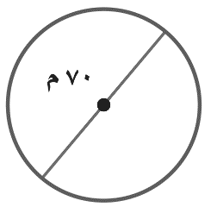  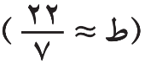  ما محيط الدائرة في الشكل الآتي ؟
15) | أ) | 220 م | ب) | 22 م | جـ) | 1540 م | د) | 154 م
16) | 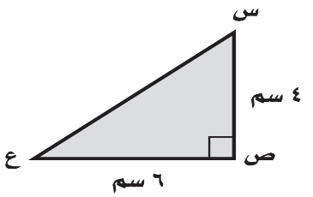  ما مساحة المثلث س ص ع في الشكل الآتي ؟
16) | أ) | 24 سم ² | ب) | 12 سم ² | جـ) | 10 سم ² | د) | 6 سم ²
17) | 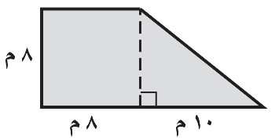  مساحة الشكل المركب التالي هي :
17) | أ) | 56 م ² | ب) | 104 م ² | ج) | 144 م ² | د) | 2560 م ²
18) | شكل قاعدة الشكل التالي هو :
18) | أ) | دائرة | ب) | مربع | جـ) | مثلث | د) | شبة منحرف
19) | 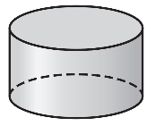  صنّف الشكل المجاور :
19) | أ) | هرم دائري | ب) | منشور دائري | جـ) | أسطوانة | د) | مخروط
20) | 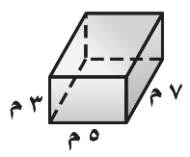  حجم المنشور المجاور هو :
20) | أ) | 15 م ² | ب) | 105 م ² | جـ) | 142 م ² | د) | 210 م ²
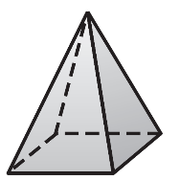
ـــــــــــــــــــــــــــــــــــــــــــــــــــــــــــــــــــــــــــــــــــــــــــــــــــــــــــــــــــــــــــــــــــــــــــــــــــــــــــــــــــــــــــــــــــــــــــــــــــــــــــــــــــــــــــــــــــــــــــــــــــــــــــــــــــــــــــــــــــــــــــــــــــــــــــــــــــــــــــــــــــــــــــــــــــــــــــــــــــــــــــــــــــــــــــــــــــــــــــــــــــــــــــــــــــــــــــــــــــــــــــــــــ
السؤال الثاني : ضع اشارة ( ) امام العبارة الصحيحة وعلامة ( ) امام العبارة الخاطئة .
1) | الحادثة هي ناتج واحد أو مجموعة نواتج .
2) | الزاوية القائمة قياسها 90 ° .
3) | 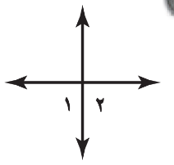  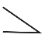  الزاويتان 1 وَ 2 في الشكل التالي  زاويتان متقابلتان بالرأس .
4) | 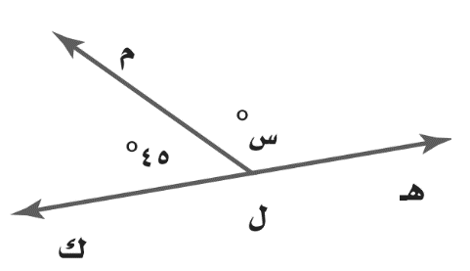  قياس الزاوية المجهولة س ° في الشكل المقابل  يساوي 135 °
5) | 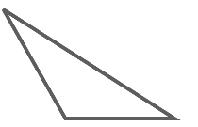  في الشكل المقابل المثلث حاد الزوايا :
6) | الشكل الرباعي : هو شكل مغلق يتكون من أربعة أضلاع وأربع زوايا .
7) | للمعين أربعة أضلاع متطابقة (( جملة صحيحة دائمًا )) .
8) | قياس الزاوية في المثلث متطابق الأضلاع يساوي 70 ° .
9) | الكرة لا يوجد لها أوجه أو قواعد أو أحرف أو رؤوس .
10) | 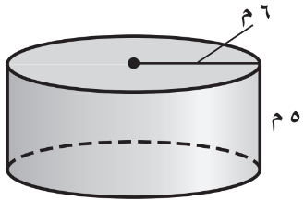  حجم الأسطوانة في الشكل المقابل يساوي 3,14 × 6 × 5
السؤال الثالث :
أ ) أوجد فضاء العينة باستعمال الرسم الشجري لما يلي :
شراء حذاء أسود أو بني متوفر بمقاسات 41 ، 42 ، 43 .
.................................................................................................................................................
.................................................................................................................................................
.................................................................................................................................................
.................................................................................................................................................
.................................................................................................................................................
.................................................................................................................................................
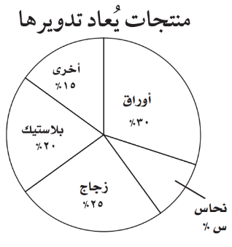
ـــــــــــــــــــــــــــــــــــــــــــــــــــــــــــــــــــــــــــــــــــــــــــــــــــــــــــــــــــــــــــــــــــــــــــــــــــــــــــــــــــــــــــــــــــــــــــــــــــــــــــــــــــــــــــــــــــــــــــــــــــــــــــــــــــــــــــــــــــــــــــــــــــــــــــــــــــــــــــــــــــــــــــــــــــــــــــــــــــــــــــــــــــــــــــــــــــــــــــــــــــــــــــــــــــــــــــــــــــــــــــــــــ
ب ) أوجد قياس الزاوية المجهولة س ° ؟

...........................................................................
...........................................................................
...........................................................................
...........................................................................
...........................................................................
ــــــــــــــــــــــــــــــــــــــــــــــــــــــــــــــــــــــــــــــــــــــــــــــــــــــــــــــــــــــــــــــــــــــــــــــــــــــــــــــــــــــــــــــــ
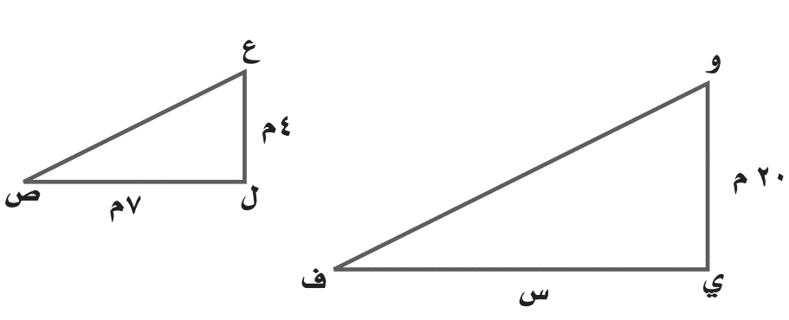
جـ ) أوجد قيمة س في الشكلين المتشابهين التاليين ؟

.................................................................................................................................................
.................................................................................................................................................
.................................................................................................................................................
.................................................................................................................................................
.................................................................................................................................................
.................................................................................................................................................
ـــــــــــــــــــــــــــــــــــــــــــــــــــــــــــــــــــــــــــــــــــــــــــــــــــــــــــــــــــــــــــــــــــــــــــــــــــــــــــــــــــــــــــــــــــــــــــــــــــــــــــــــــــــــــــــــــــــــــــــــــــــــــــــــــــــــــــــــــــــــــــــــــــــــــــــــــــــــــــــــــــــــــــــــــــــــــــــــــــــــــــــــــــــــــــــــــــــــــــــــــــــــــــــــــــــــــــــــــــــــــــــــــ
د ) أوجد مساحة شبه المنحرف في الشكل المقابل ؟
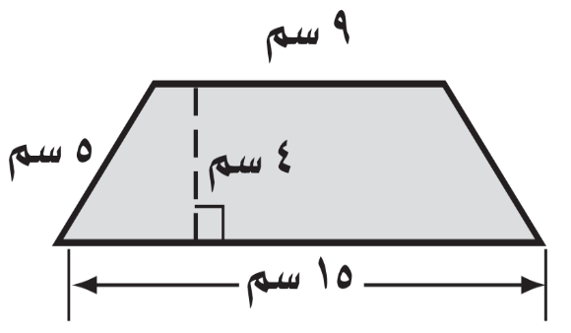
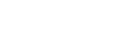
.................................................................................................................................................
.................................................................................................................................................
.................................................................................................................................................
.................................................................................................................................................
.................................................................................................................................................
.................................................................................................................................................
ـــــــــــــــــــــــــــــــــــــــــــــــــــــــــــــــــــــــــــــــــــــــــــــــــــــــــــــــــــــــــــــــــــــــــــــــــــــــــــــــــــــــــــــــــــــــــــــــــــــــــــــــــــــــــــــــــــــــــــــــــــــــــــــــــــــــــــــــــــــــــــــــــــــــــــــــــــــــــــــــــــــــــــــــــــــــــــــــــــــــــــــــــــــــــــــــــــــــــــــــــــــــــــــــــــــــــــــــــــــــــــــــــ

